Hřiště Slavík
Produktový list

Monkey´s Houpací lávka
Celková nosnost | 200
Celková výška | 0,85
Délka | 250
Hmotnost stavby | 74
Kotvení | betonovací
Materiál | impregnované dřevo
Nutný volný prostor | 380x550
Šířka | 78

Dětmi velmi oblíbená zábava, přebíhání houpací lávky jistě potěší i děti ve vaši obci či MŠ. Materiál lávky je z impregnovaného dřeva (borovice, smrk), doplněný zinkovanými řetězy a lakovaným podélným madlem. Prvek lze vyrobit i z pozinku či akátového dřeva.
Jako podkladová plocha stačí udržovaný trávník. Dokončený výrobek doporučujeme opatřit zdravotně nezávadným nátěrem.
Houpací lávka je certifikována dle ČSN EN 1176 pro použití na veřejných dětských hřištích.
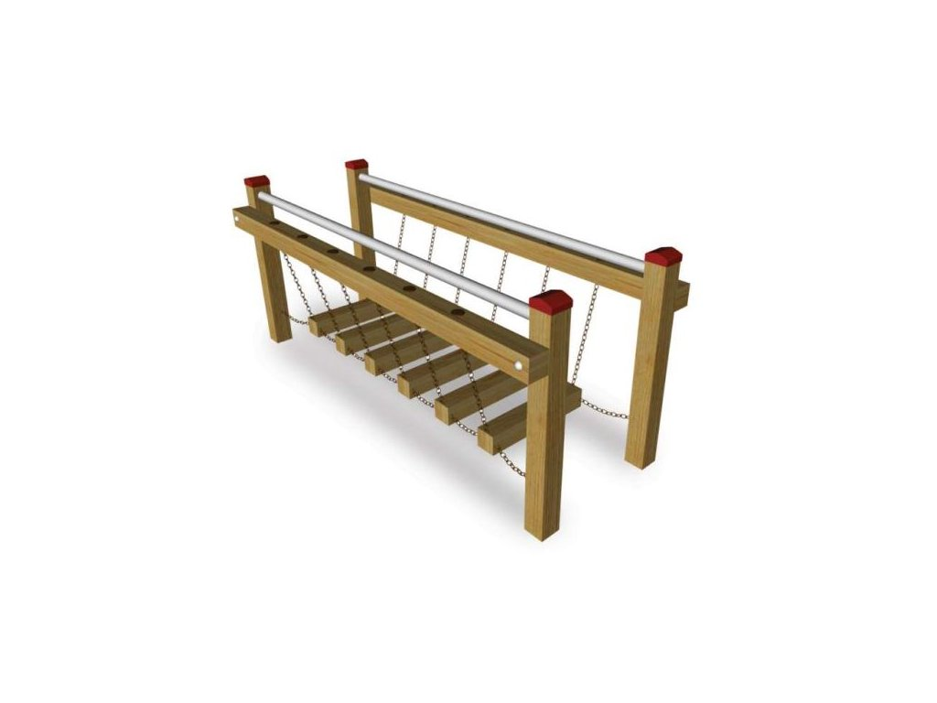

Tomáš Slavík, Ohařice 8, 506 01 Jičín, mob. 604 250 700,
tomas@hristeslavik.cz www.hristeslavik.cz

